附件8
纺织品抽查结果分析

全年抽查5种565家企业生产的591批次产品，批次不合格发现率为14.4%，比2019年上升了4.9个百分点。其中，皮革服装和冲锋衣产品批次不合格发现率在10%以下；床上用品和休闲服装产品批次不合格发现率在10%和20%之间；羽绒服装产品批次不合格发现率大于20%。纺织品存在的主要质量问题是纤维含量不合格，产生质量问题的主要原因，一是部分电商平台内的销售者缺乏稳定可靠的供应渠道，又没有建立有效的验货制度；二是部分生产企业缺乏有效的原料质量管控机制，对原料质量把控不严；三是部分生产企业缺少专业纤维含量检测人员与设备，仅根据经验或供货商提供的数据标注纤维含量。
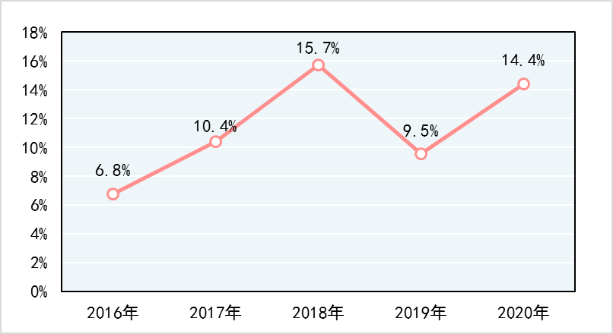
近五年纺织品批次不合格发现率

